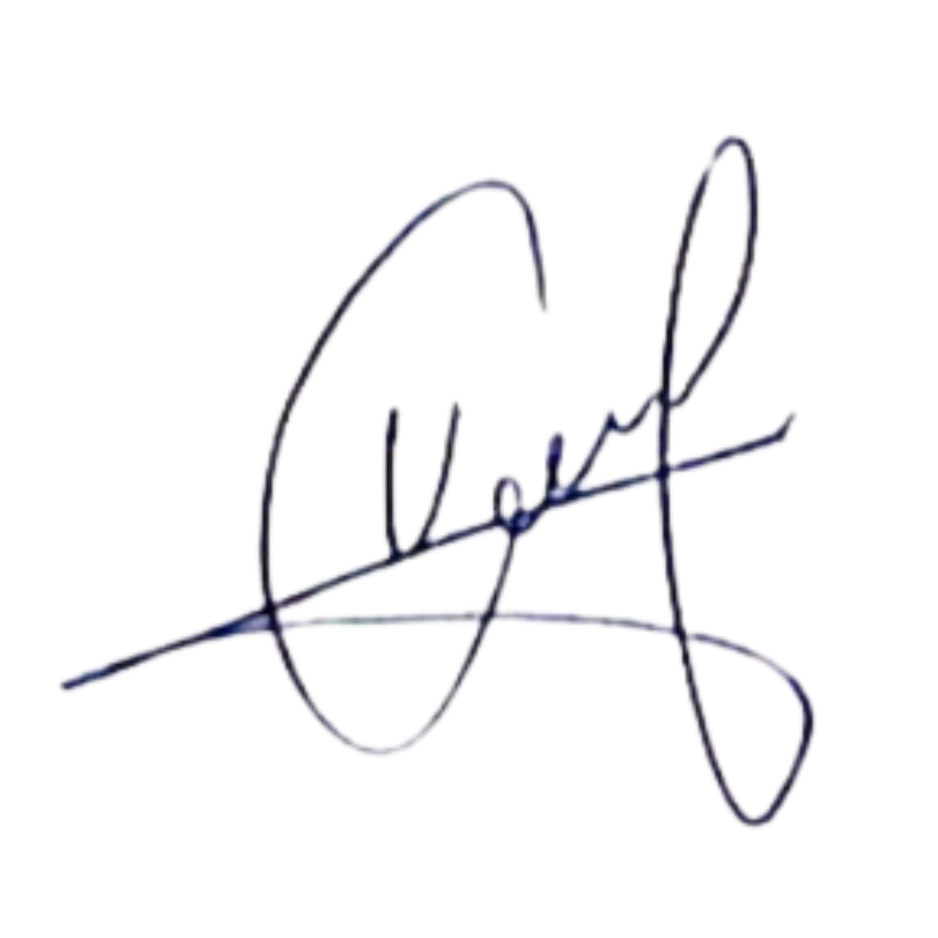**REGJISTRI I KËRKESAVE DHE PËRGJIGJEVE**

|  |  |  |  |  |  |  |  |
| --- | --- | --- | --- | --- | --- | --- | --- |
| **Nr. Rendor [1]** | **Data e kërkesës[2]** | **Objekti i kërkesës[3]** | **Data e përgjigjes[4]** | **Përgjigje[5]** | **Mënyra e përfundimit të kërkesës[6]** | **Tarifa[7]** | |
| 14 | 30.05.2025 | Kerkohet informacion mbi : Kopje te tezave te doktoratures te leshuara nga Universiteti “Alekssnder Moisiu”, Durres, per sfsin akademik te Dep se Teknologji Informacionit, bashkelidhur me rezultatet e kontrollit dhe verifikimit te titujve shkencor.  Kerkohet deklarimi nese ekziston apo jo infromacioni prane Universitetit.  Kerkohet informacion nese ekzistojne apo jo ptrane Universitetit verifikimi I titujve shkencor te siperpermendur.  Kerkohen CV te perditesuara per stafin akademik te Dep te Teknologji Informacionit. | Komunikim I vazhdueshem, pergjigjia e fundit dhene me dt 02.07.2025 | Ne vijim te komunikimit te mesiperm dhe kerkeses per informacion mbi stafin akademik te Fakultetit te Teknologjise se Informacionit, UAMD, te cilet kane perfunduar studimet e ciklit te trete te studimeve prane UAMD,  pas verifikimeve te bera, rezulton qe nje staf akademik , i cili aktualisht eshte staf akademik prane ketij Departamenti,  ka perfunduar studimet doktorale prane Fakultetit te Biznesit, dega Finance Banke, me date 15/11/2017. Sipas verifikimeve ne rregjistrin perkates, eshte matrikuluar me nr. DR314N000011, nr diplome 71 dhe nr KVTA 3250.  Tema e doktoratures eshte: *"Zbatimi i Modeleve Value at Risk (VaR) për Portofolet e Kredisë (Rasti i Bankave)"*  Bashkelidhur gjeni punimin e diplomes ne pdf si dhe raportin antiplagjiature gjeneruar nga Turnitin/iThenticate.  Gjithashtu ju informojme qe punimi i plote i doktoratures eshte i aksesueshem dhe ne faqen web te universitetit ne sesionin e doktoraturave.  Bazuar ne kerkesen tuaj mbi perdorimin e sistemit Turnitin/iThenticate, ju informaojme se Universiteti "Aleksander Moisiu", Durres, ka tashme ne perdorim sistemin antiplagjiature Turnitin/iThenticate, i cili perdoret per kontrollin e punimeve shkencore dhe akademike te stafit akademik, si dhe per kontrollin e disertacioneve te ciklit te trete te studimeve.  Sqarojme se në procesin e hartimit dhe mbrojtjes së temave të doktoraturës, kontrolli i origjinalitetit është një komponent kyç për garantimin e integritetit akademik dhe standardeve shkencore. Dy nga platformat më të përdorura për këtë qëllim janë Turnitin dhe iThenticate, të cilat, ndonëse janë zhvilluar nga e njëjta kompani, ofrojnë funksione të ndryshme dhe targetojnë përdorues të ndryshëm. Për temat e doktoraturës, veçanërisht në fazën e dorëzimit për mbrojtje apo publikim, iThenticate ofron një analizë më të thelluar dhe më të përshtatur për kërkim shkencor. Ai shmang kufizimet e Turnitin dhe përputhet me standardet ndërkombëtare të kontrollit të origjinalitetit në botimet akademike.  Universitetet dhe Institucionet e Arsimit te Larte kane liri akademike dhe mund te vendosin dhe perzgjedhin perdorimin e platformave me te mira dhe me te pershtatshme, gjithmone ne funksion te misionit te tyre per  sigurimin e cilesise dhe integritetit akademik. | Përgjigje e plote | | S’ka |
| 15 | 24.06.2024 | Kerkohet : Lista e plote e pedagogeve te ndare sipas secilit fakultet ne staf akademik me kohe te plote dhe te pjesshme | 01.07.2025 | Vene ne dispozicion infirmacioni I kerkuar me lista bashkelidhur. | Përgjigje e plote | | S’ka |

**Koordinatore për të Drejtën për Informim**

**Universiteti “Aleksanër Moisiu” Durrës**

**Vilma Tepelena**

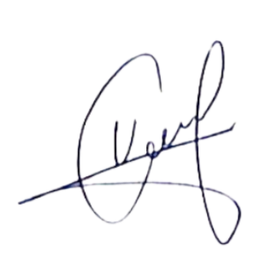

1. Numri rendor i kërkesave të regjistruara në Regjistrin e Kërkesave dhe Përgjigjeve
2. Data e regjistrimit të kërkesës
3. Përmbledhje e objektit të kërkesës duke u anonimizuar sipas parashikimeve ligjore në fuqi
4. Data e kthimit të përgjigjes
5. Përmbajtja e përgjigjes duke u anonimizuar sipas parashikimeve ligjore në fuqi
6. Përgjigja jepet E plotë/ E kufizuar/ E refuzuar/E deleguar
7. Kosto monetare e riprodhimit (kur është rasti dhe e dërgimit) të informacionit të kërkuar sipas tarifave të publikuar nga autoriteti publik.